行政運作
1. 成立閱讀計劃推動小組，並擬定推動計劃、落實執行，並隨時檢討追蹤。
（1）成立閱讀計劃推動閱讀小組
為了因應與推動閱讀教育，本校特別編制一個閱讀推動小組（如下表），並讓每位人員都有固定的執掌與工作內容，其實際推行閱讀的工作細項如附件一。
編號 | 職稱 | 姓名 | 執掌業務 | 備註
1 | 校長 | 溫曉風 | 綜理各項閱讀事務總主持
2 | 教導主任 | 吳宇斌 | 督導執行本計畫與工作分配
3 | 總務主任 | 郭希得 | 執行圖書採購、事務支援事項、環境建置
4 | 教務組長 | 魯慧敏 | 負責執行計劃與閱讀活動的規劃與協調
5 | 學年主任 | 簡秀蕊 | 學年相關活動執行與規劃 | 高年級代表
6 | 學年主任 | 陳怡琪 | 負責協辦說故事活動  學年相關活動執行與規劃 | 中年級代表
7 | 學年主任 | 楊惠華 | 學年相關活動執行與規劃
8 | 學年主任 | 陳季菊 | 學年相關活動執行與規劃
9 | 學年主任 | 陳麗花 | 負責圖書借閱暨圖書館自動化系統管理 | 低年級代表
10 | 教師 | 周庭禎 | 負責協辦閱讀認證
11 | 教師 | 林艾琦 | 負責全校性閱讀活動拍照
12 | 服務員 | 洪世娟 | 負責圖書借閱與圖書館書籍管理
13 | 各班導師 | 全校老師 | 負責班級閱讀教育推廣與實施
14 | 家長會長 | 李昆旺 | 負責社區資源引進與共享
15 | 圖書義工 | 學生家長 | 負責圖書借還書與整理圖書室

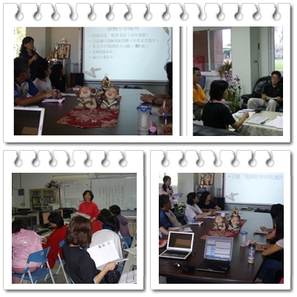 | 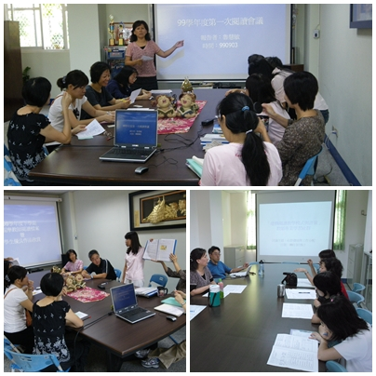
每學期定期三次閱讀會議 | 不定期閱讀會議
（2）擬定閱讀推動計劃
屏東縣西勢國小九十八學年度閱讀推動計畫（簡述說明）
一、依據：教育部「悅讀101-教育部國民中小學閱讀實施計畫」。
二、目的：發展有效閱讀教學活動與教學策略，提升學生閱讀能力與學習能力。
三、實施方式：（如下表）
四、預期成效：增進學生閱讀理解能力與品質，提升學生各領域學習成效。
實施項目 | 實際作法及說明
1.成立閱讀推動小組，訂定與執行本校閱讀工作畫，並隨時檢討追蹤。 | （1）設置招集人一人，由校長擔任，視工作需要不定期召開小組會議，推動與督導本計畫之執行。  （2）閱讀推動小組職掌分配如下一頁。
2.落實表揚及激勵措施 | （1）週三進修安排教師閱讀一系列相關研習與心得分享，並予以研習時數以資鼓勵。  （2）製訂並落實兒童閱讀認可獎勵。
3.學校圖書館規劃與運用 | （1）充實圖書、改善圖書室閱讀環境。  （2）指導兒童關於「圖書館利用教育」相關課程設計。  （3）成立圖書義工。
4.積極辦理教師專業成長 | （1）辦理教師閱讀指導、閱讀評量編寫、閱讀與作文教學技巧等專業成成研習活動或成長對話時間。  （2）成立「教師專業社群」編寫建構閱讀評量模式。
5.結合社區資源，推廣親子共讀，成立親子讀書會 | （1）辦理「親職教育講座」推動親子閱讀。  （2）辦理親子共讀活動、親子閱讀心得寫作。
6.建置學校閱讀網站提供閱讀資源分享 | （1） 設置閱讀網頁。  （2）連結優良閱讀網站，推薦好書，提供學生閱讀資訊。  （3）訂閱國語日報，提供學生閱讀。
7.辦理學生閱讀相關競賽 | （1）辦理班級閱讀心得寫作比賽，提升學生語文表達能力。  （2）設置「閱讀護照」，辦理「小博士、小碩士、小學士認證活動」，  鼓勵學生閱讀。
8.鼓勵學生投稿 | （1）投稿上報或刊登校刊給予獎勵並公開表揚。
9.訓練學生表達能力 | （1）說故事時間，由各班級學生輪流上台講故事，訓練表達能力。  （2）舉辦說故事比賽，讓學生有表現機會。
10.廣納社區志工到校協助閱讀活動之推展 | 積極招募家長擔任閱讀志工，利用晨光時間至學校擔任故事媽媽，並協助圖書室管理。

